**Törtel templomai**

# **Nepomuki Szent János Római Katolikus Templom**

# https://tortel.asp.lgov.hu/sites/tortel/files/imce/2018-06/romai_kat_templom1.jpgKép

A régi templomot 1748. július 7-én szentelték fel, amely inkább kis imahely volt. A jelenlegi templom főhajójának falait, a régi templom anyagából építették. A munkálatok 1832 májusában kezdődtek és a templomot 1837. október 29-én szentelték fel. A templom klasszicista stílusban készült, erre utal többek között az ajtó feletti háromszögmotívum, a főoltár valamint a régi szószék is. Az akkorra már szűk régi templom kibővítéséhez 1931. március 1-én fogtak hozzá. A szentélyt lebontották és félkörben záródó mellékhajókkal valamint új szentéllyel kibővítették.

A főoltárnál található festményen Nepomuki Szent János, a gyónási titok és egyben a Törteli Katolikus Templom védőszentje látható.

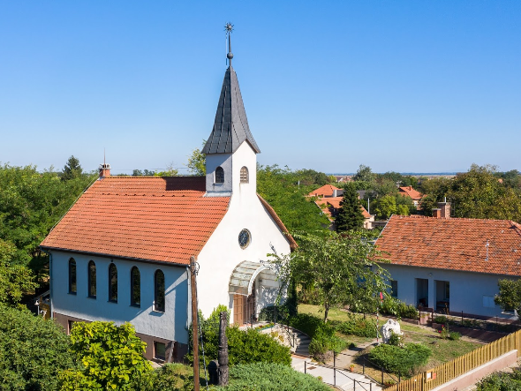

A templom felszentelésére 2000. augusztus 19-én került sor. A jubileumi év tiszteletére az Egyházközség a templomkertben fából faragott kettős emlékoszlopot állíttatott, melynek tervezője és kivitelezője Bodacz Tibor fafaragó művész. A nagyobbik emlékoszlopon felül a betlehemi csillag, alatta a Szent Korona féldomborműve, középen a Törtelen talált hun bronzüst kifaragva, legalul az életfa ágai által körülölelve egy “MM” szimbólum helyezkedik el. A kisebbik oszlopon az úrvacsora szentségére utal a kehely és a kenyér, a zászlós bárány pedig Isten Fiát, Jézus Krisztust jelképezi, aki győzelmet aratott a halál felett.

A református templom előkertjében található a Trianon-emlékmű.

**A Református templom**

